**SESSION 4: PHÂN TÍCH CẤU TRÚC VỚI DIAGRAM**

Bài 1:

|  |  |
| --- | --- |
| Tên lớp | Vai trò, mô tả |
| Sach | Đại diện cho thông tin của mỗi cuốn sách trong thư viện. Chứa các thuộc tính: mã sách, tên sách, tác giả, năm xuất bản, tình trạng |
| Doc gia | Biểu diễn thông tin của độc giả sử dụng thư viện. Có các thuộc tính như: mã độc giả, họ tên, địa chỉ, số điện thoại, lịch sử mượn sách |
| Nhan vien | Đại diện cho nhân viên phụ trách quản lý, theo dõi, nhập dữ liệu mượn/trả sách. Có các thuộc tính: mã nhân viên, họ tên, chức vụ. |
| Thu vien | Lớp tổng quát đại diện cho toàn bộ hệ thống thư viện, quản lý danh sách **sách, độc giả, nhân viên, phiếu mượn/trả.** |

Bài 2:

|  |  |  |  |
| --- | --- | --- | --- |
| **Mối quan hệ** | **Loại** | **Giai thích** | **Kí hiệu** |
| Một giáo viên giảng dạy nhiều lớp học | Association (Kết hợp) | Mối quan hệ bình thường giữa hai lớp độc lập: lớp GiáoVien và lớp LopHoc. Giáo viên và lớp học có thể tồn tại riêng rẽ, không phụ thuộc vào nhau. |  |
| Một đơn hàng gồm nhiều sản phẩm | Aggregation (Kết hợp tổng hợp) | Mối quan hệ “toàn thể – bộ phận”, nhưng **các phần (Sản phẩm)** vẫn **có thể tồn tại độc lập** khi không thuộc đơn hàng nào. |  |
| Một cơ thể gồm nhiều bộ phận không thể tách rời | Composition (Kết hợp cấu thành) | Mối quan hệ “toàn thể – bộ phận” **chặt chẽ**: nếu **Cơ thể bị hủy**, các **Bộ phận** cũng không tồn tại được. |  |

Bài 3:

|  |  |  |
| --- | --- | --- |
| Thành phần | Modifier | Giair thích |
| Username | private | Thông tin riêng của người dùng, chỉ truy cập qua phương thức trong lớp. |
| Password | private | Dữ liệu nhạy cảm, cần bảo mật, không cho truy cập trực tiếp từ bên ngoài. |
| lastLoginTime | private | Thông tin nội bộ, chỉ hệ thống quản lý, không nên sửa trực tiếp. |
| Login() | public | Phương thức dùng để người dùng đăng nhập, cần được gọi từ bên ngoài. |
| resetPassword() | public | Cho phép người dùng hoặc hệ thống đặt lại mật khẩu, cần truy cập công khai. |

Bài 4:

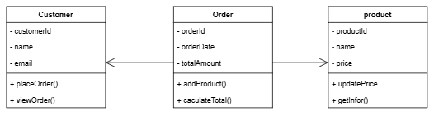

|  |  |
| --- | --- |
| Lớp | Chức năng |
| Product | Quản lý thông tin sản phẩm: mã, tên, giá; hỗ trợ cập nhật giá và hiển thị thông tin. |
| Customer | Lưu trữ thông tin khách hàng, cho phép đặt hàng và xem lại các đơn đã mua. |
| Order | Đại diện cho đơn hàng, lưu thông tin ngày đặt, tổng tiền và danh sách sản phẩm; tính tổng giá trị đơn hàng. |

Bìa 5:

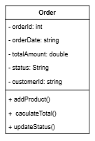

Bài 6:

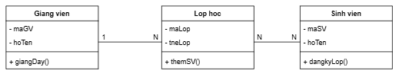

Bài 7:

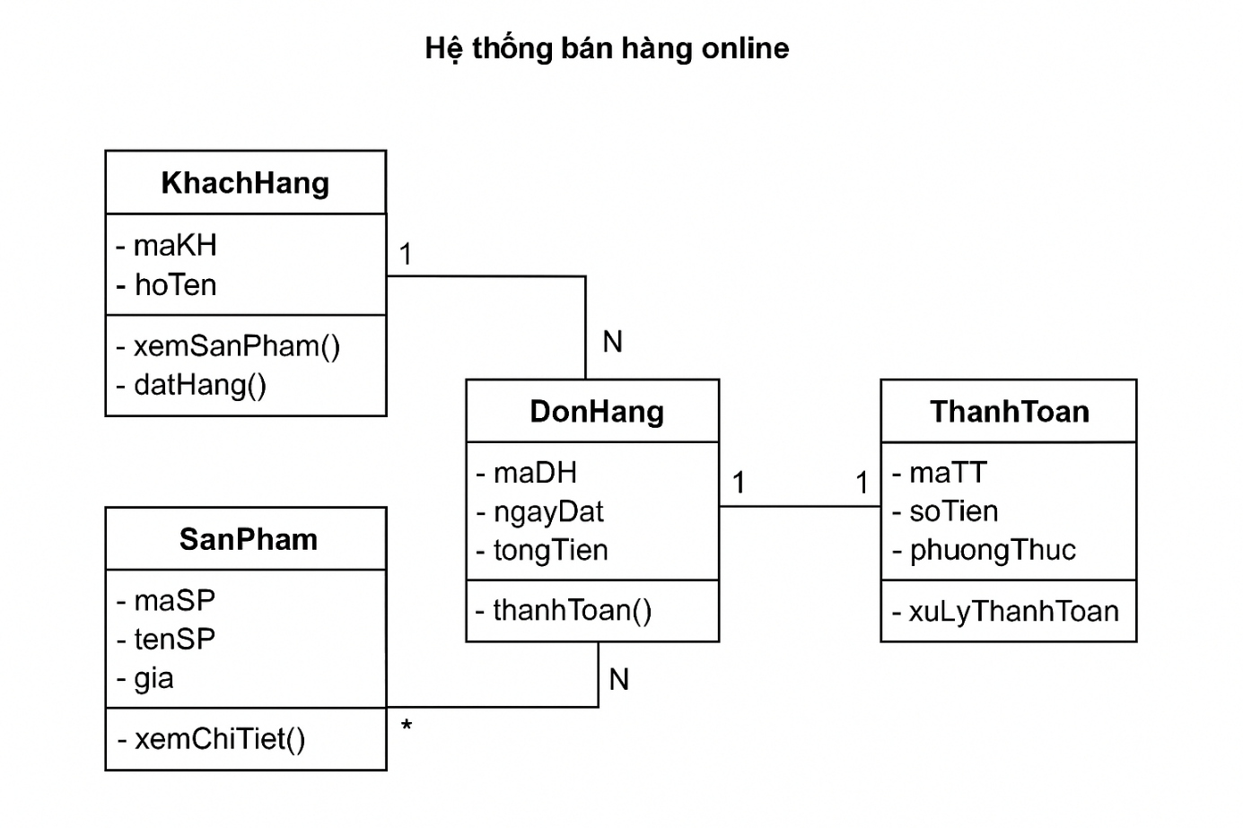

Bài tập tổng hợp

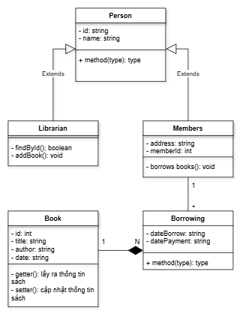

Bài 9:

|  |  |
| --- | --- |
| Lỗi | Giải thích |
| Thiếu quan hệ giữa User và Order | Trong hệ thống bán hàng, **User** (người dùng) là người **tạo đơn hàng (Order)** → cần có mối quan hệ 1–N giữa hai lớp. |
| Sai phạm vi truy cập (modifier) | Các thuộc tính (username, password, email, OrderId, …) nên là **private (-)**, không phải **public (+)** để đảm bảo tính đóng gói |
| Tên thuộc tính không thống nhất quy tắc viết | Ví dụ: OrderId và OrderDate viết hoa ký tự đầu — nên thống nhất kiểu **camelCase** (orderId, orderDate). |
| Thiếu chức năng cơ bản của Order | Lớp Order nên có phương thức như addProduct() hoặc getOrderInfo() thay vì chỉ có calculateTotal(). |

